心脏+上线AI体验卡、连续包月、年卡

一、系统及版本
序号 | 系统 | 版本
1 | 运营中心 | v 3.0.7
2 | 心脏+APP | v1.3.4

二、运营中心

创建服务产品
1、分别创建AI体验卡、AI连续包月、AI包年的服务产品：
（1）体验卡：服务 - 直营 - 心电解读服务 - AI分析服务(静态) - 31天 - 3次；
（2）连续包月：服务 - 直营 - 心电解读服务 - AI分析服务(静态) - 31天 - 不限次数；
（3）包年：服务 - 直营 - 心电解读服务 - AI分析服务(静态) - 365天 - 不限次数；
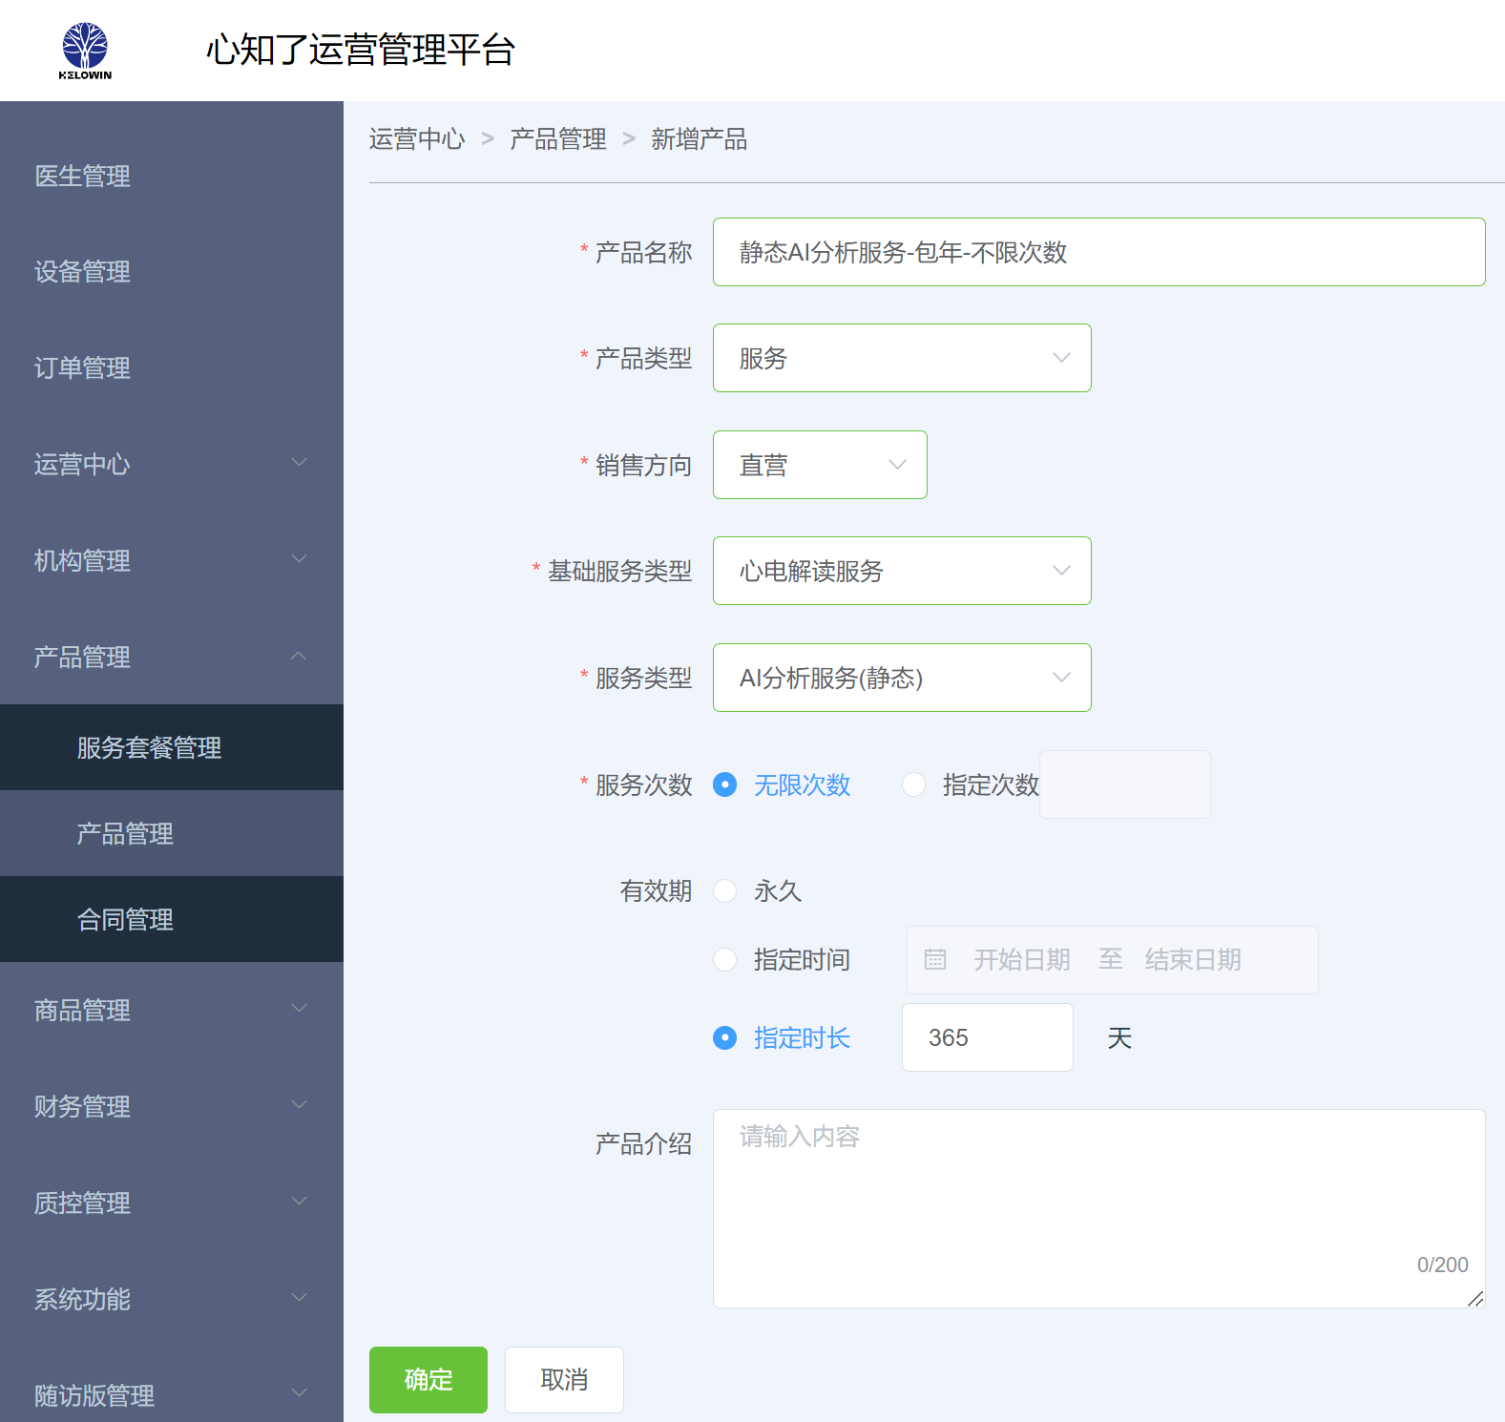

创建上架“心脏+APP”的直营商品
1、直营商品：新增上架渠道“心脏+APP”；
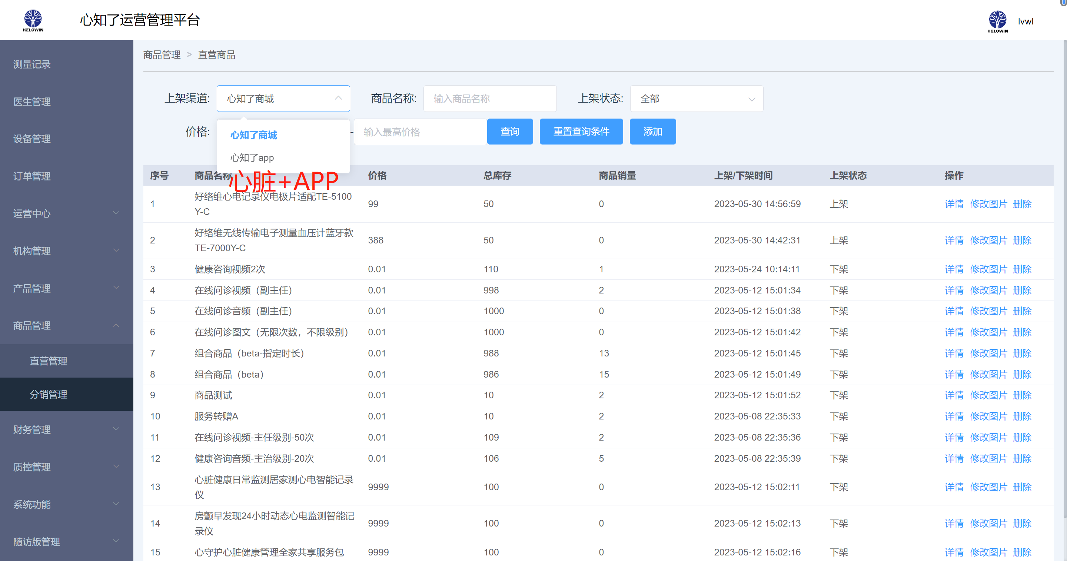
2、支持创建上架渠道为“心脏+APP”的直营商品，分别创建AI体验卡、AI连续包月、AI包年商品；
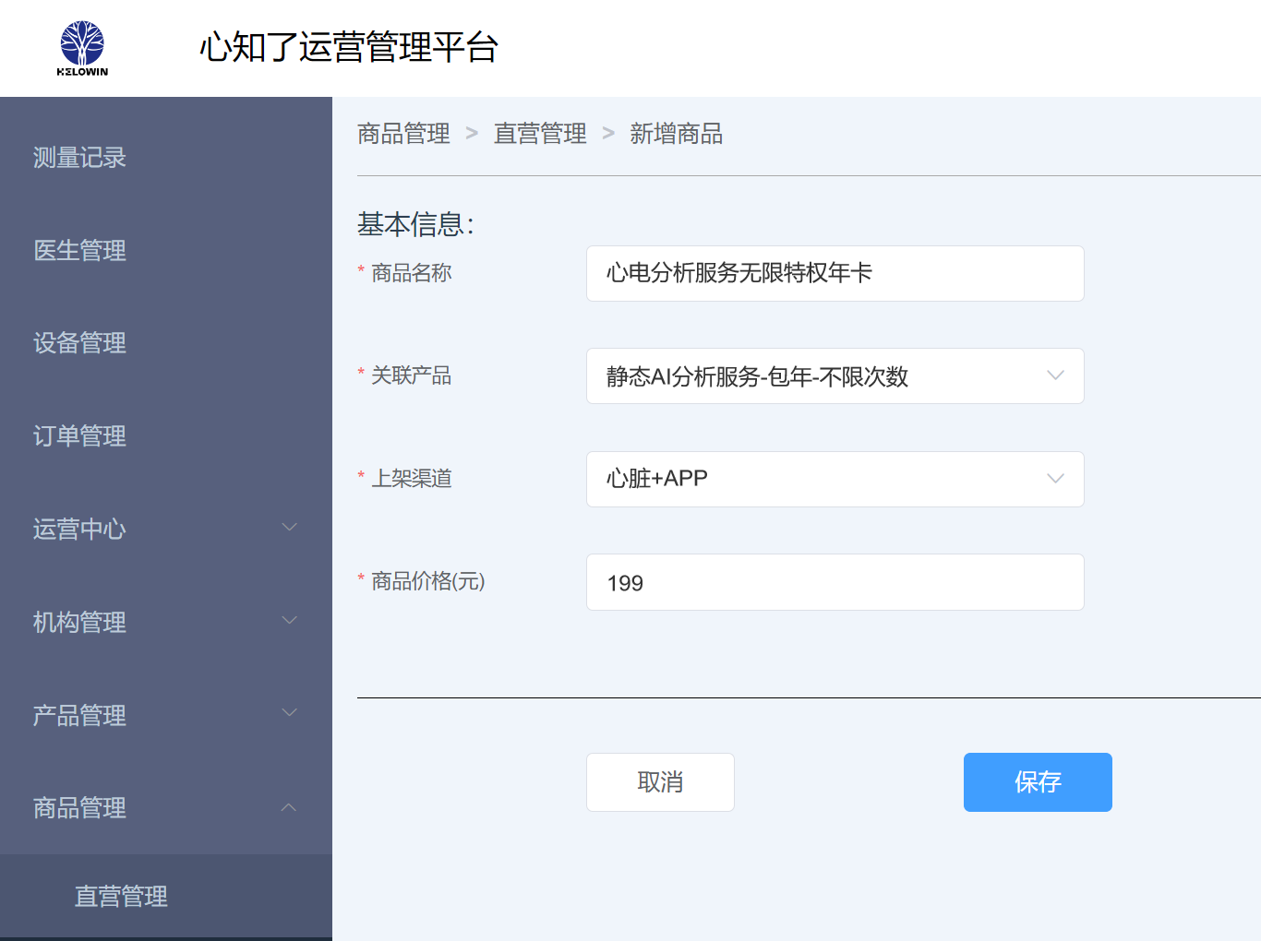

订单管理
1、新增“心脏+商城订单”订单类型；
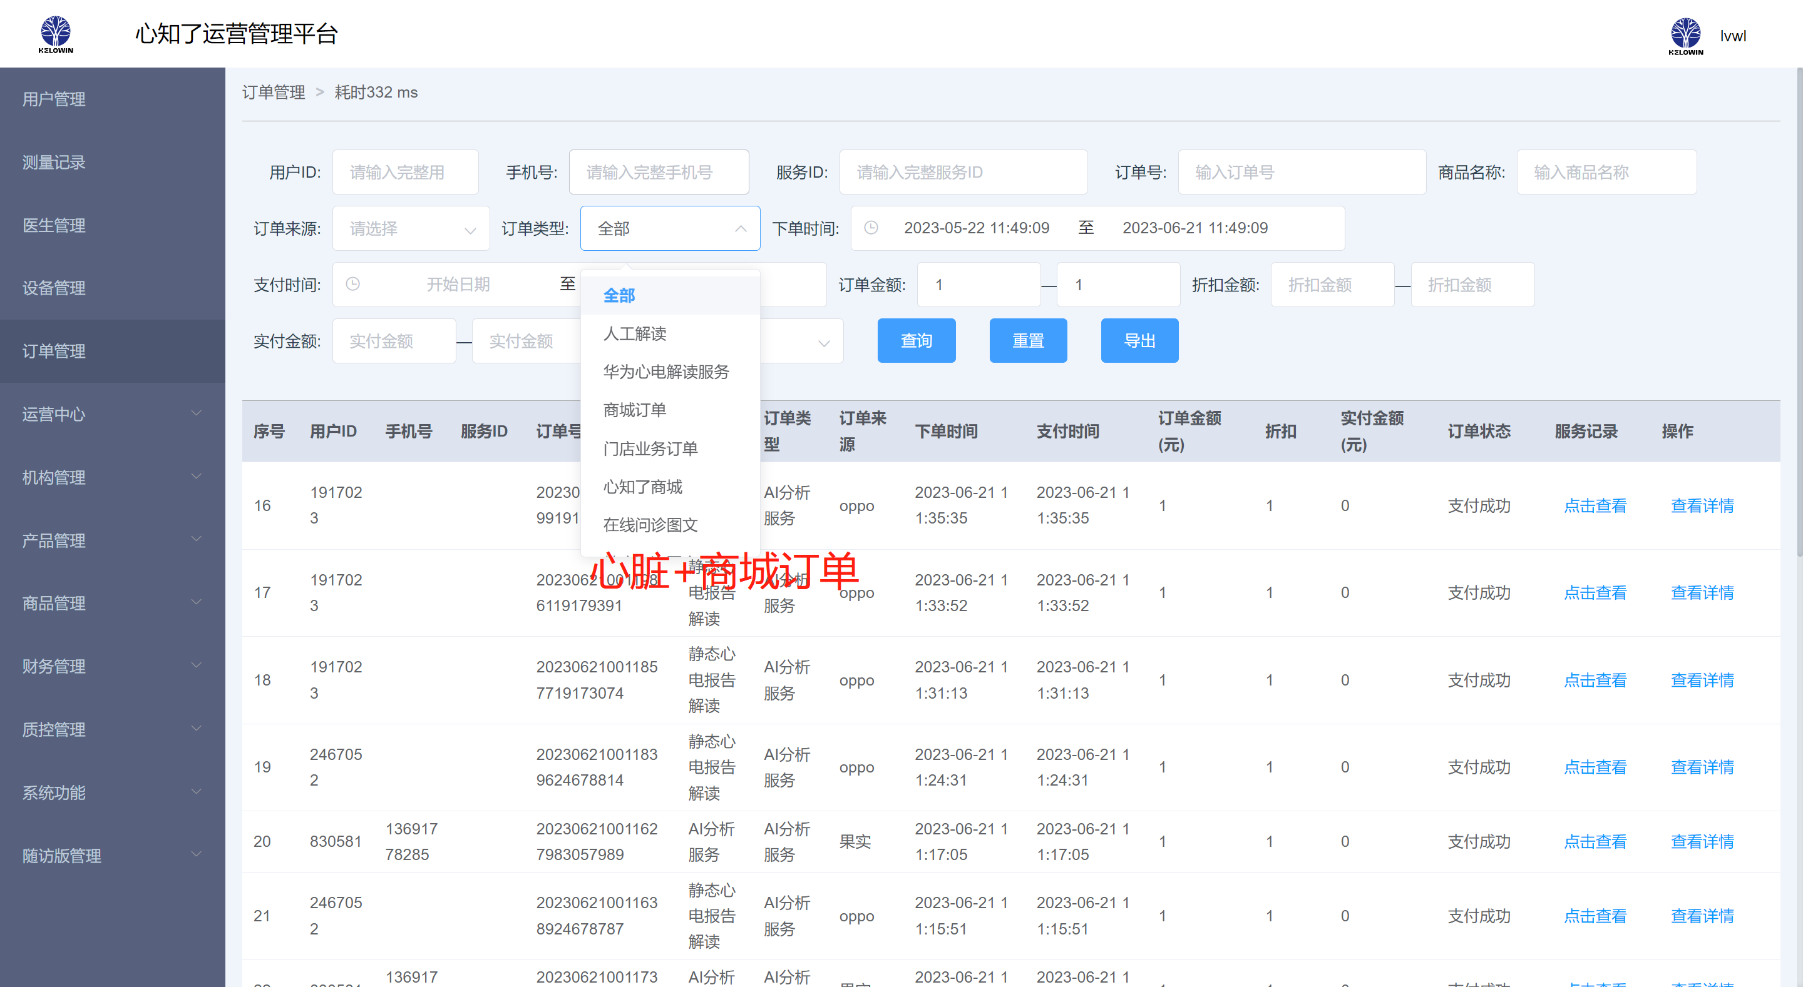

三、心脏+APP

整体交互图
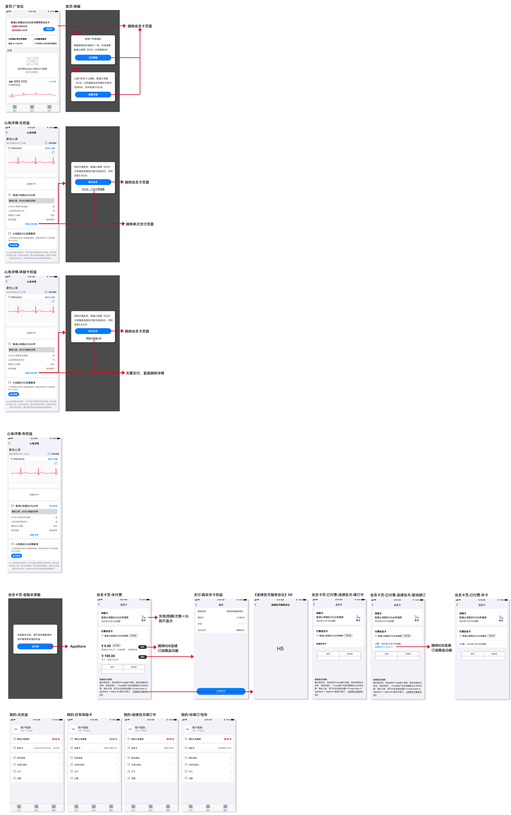

首页
1、当用户安装/升级至当前APP版本后：
（1）针对新用户（注册时间在2023年7月10日00:00:00以后），注册完成后免费赠送AI体验卡，自动购买并发放，用户首次进入APP首页时显示“专享福利”弹窗，点击弹窗内的【立即领取】按钮，跳转会员卡页面；
（2）针对老用户，首次进入APP首页，显示弹窗2，点击弹窗内的【查看详情】按钮，跳转会员卡页面；
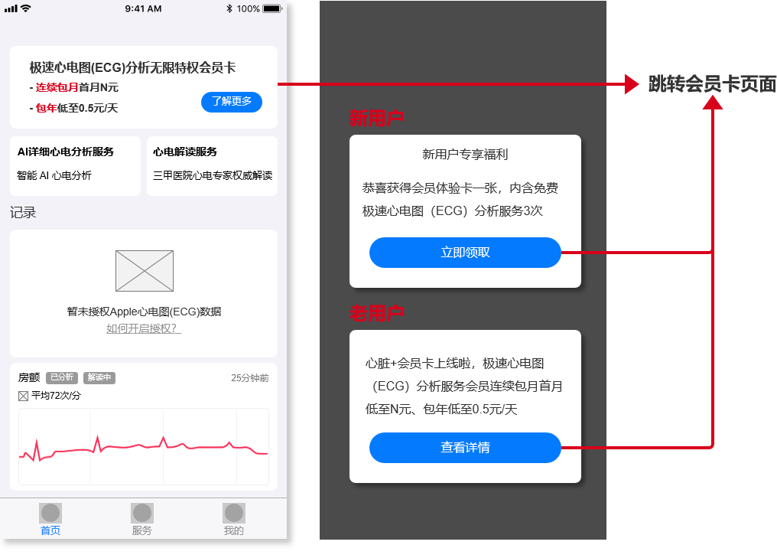

会员卡页-老版本
1、进入会员卡页面，若当前APP版本小于v1.3.3，则提示升级弹窗，且该弹窗不可关闭；
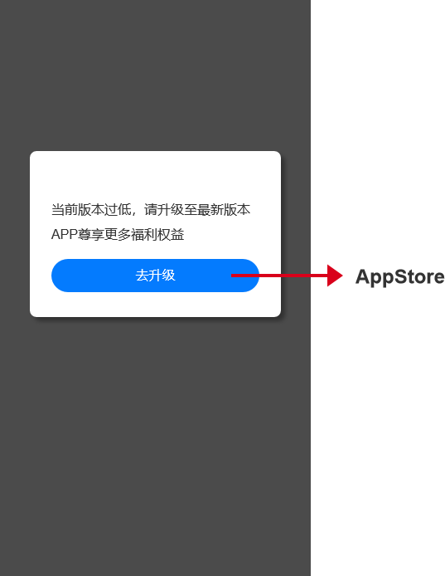

会员卡页-体验卡
1、若当前用户存在有效的（在效期内且权益次数＞0）体验卡权益，则显示体验卡卡片：
（1）权益内容：AI分析服务(静态)表示为“极速心电图（ECG）分析服务”；
（2）效期：该套餐的有效截止时间；
（3）剩余次数：该套餐的AI分析服务(静态)剩余次数；
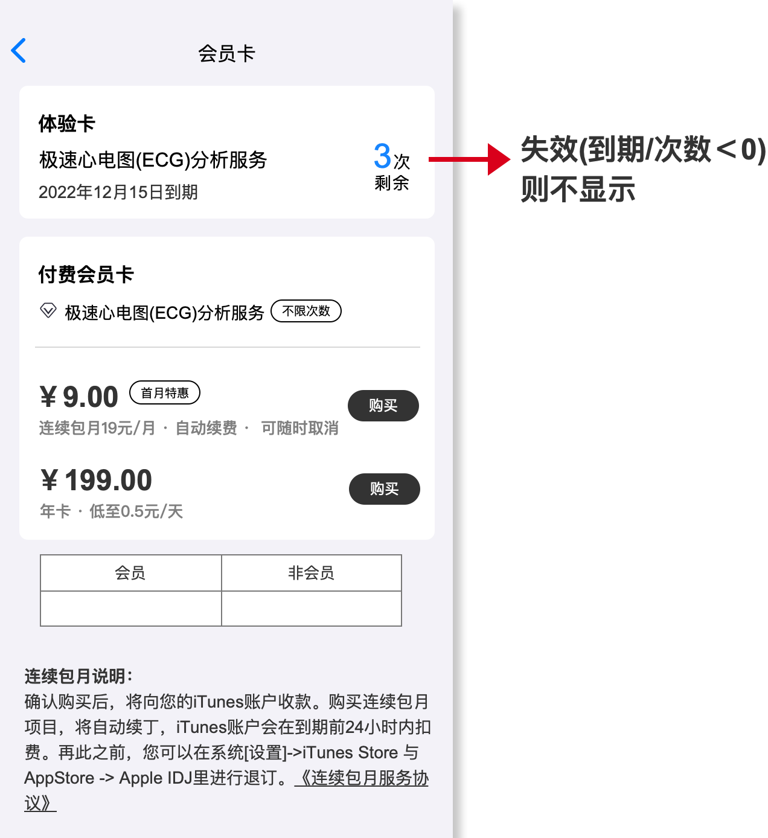

会员卡页-付费会员卡-未付费
1、付费会员卡权益内容写死“极速心电图（ECG）分析服务”且“不限次数”；
2、连续包月：
（1）价格：若用户未开通过连续包月，则显示首月优惠价格，若用户历史开通过连续包月，则显示对应AI连续包
月商品的销售价格；
（2）“首月特惠”标签：仅当当前用户未开通过连续包月时显示；
（3）点击【购买】按钮，跳转IOS连续订阅商品功能；
3、年卡：
（1）价格：显示对应AI包年商品的销售价格；
（2）点击【购买】按钮，跳转商品购买支付页面；
4、点击《连续包月服务协议》支持跳转H5页面；
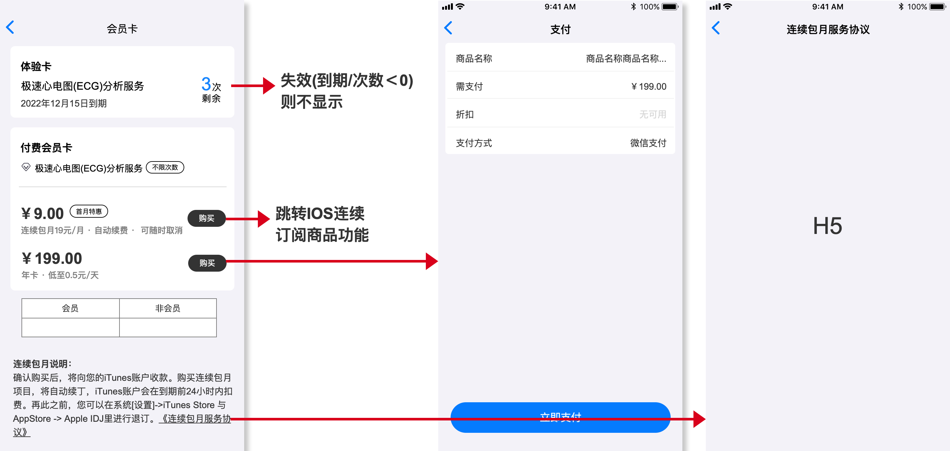

会员卡页-付费会员卡-已付费
1、连续包月和年卡、年卡和年卡均不支持重复购买；
2、若当前用户已购买连续包月商品，且续订中，则显示“连续包月中”；
3、若当前用户已购买连续包月商品，且已取消续订，则显示“权益剩余天数”、“权益有效期”，点击【连续包月
￥19.00】跳转IOS连续订阅商品功能；
4、若当前用户已购买199包年商品，则显示“权益剩余天数”、“权益有效期”；
5、体验卡和付费会员卡同时存在时，优先核销付费会员卡的权益；
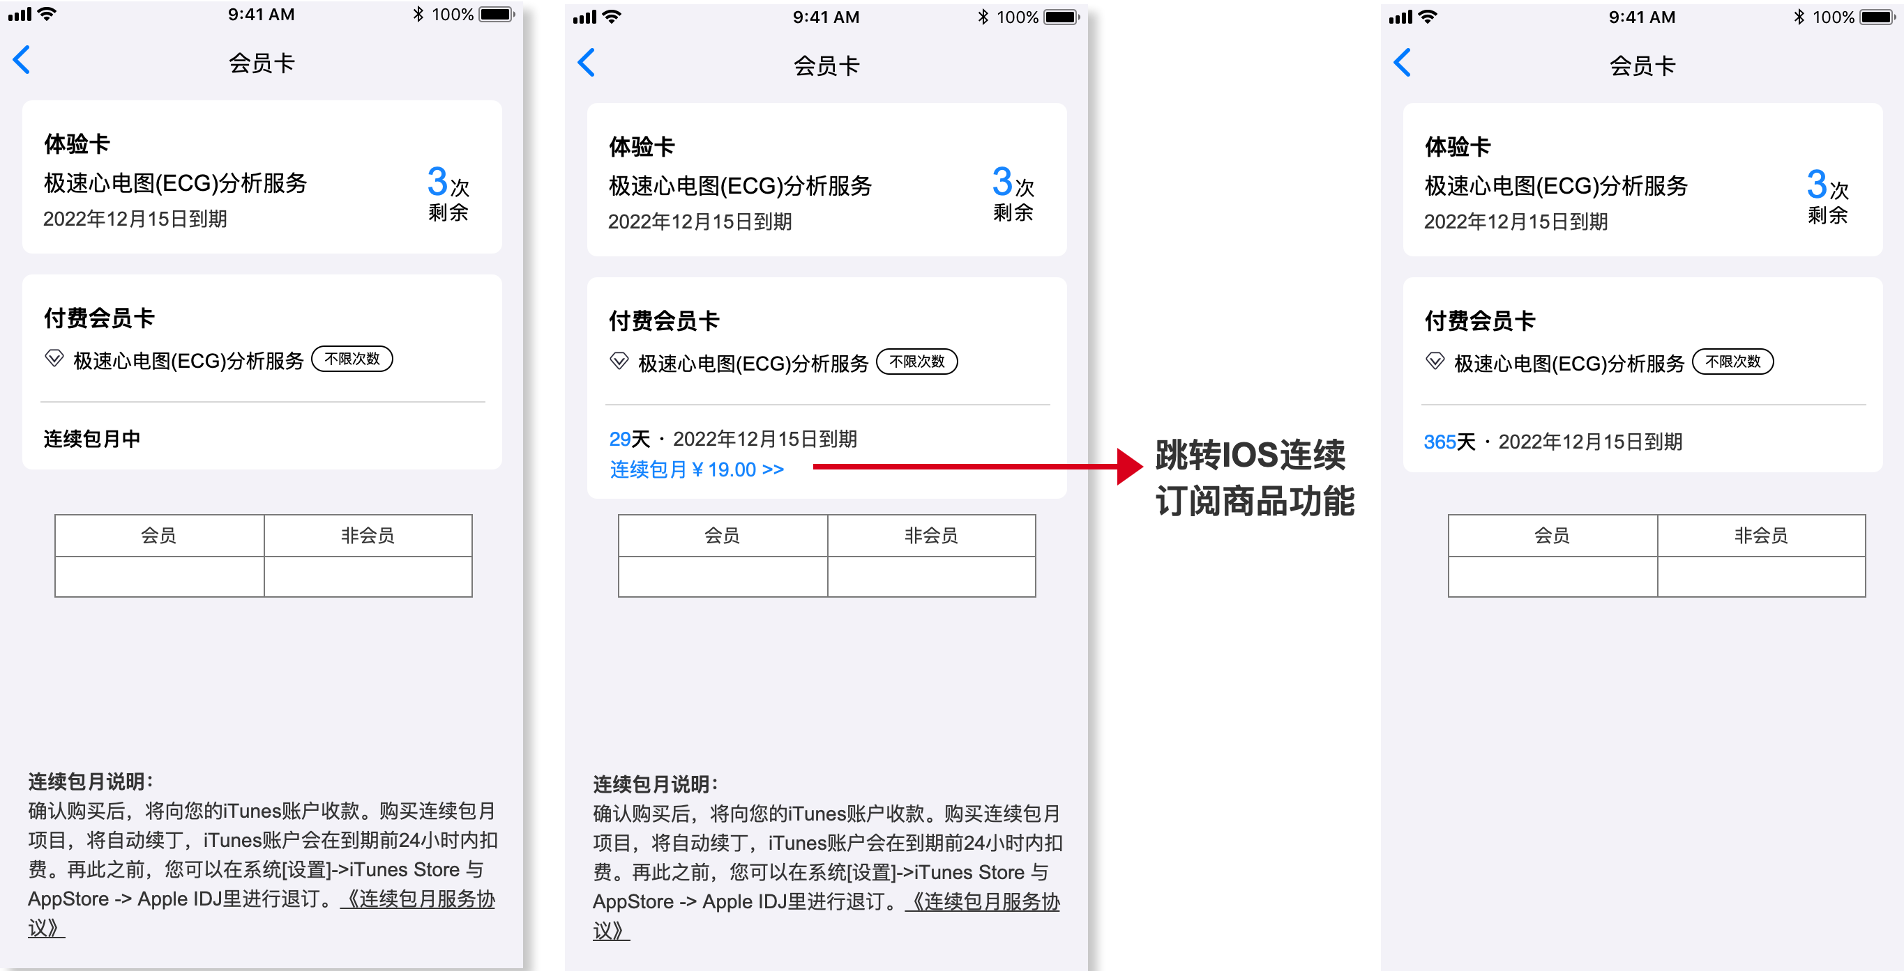

心电详情
1、心电详情页-极速心电图(ECG)分析卡片按钮显示文案：
（1）存在生效中的年卡/连续包月的心电记录，按钮文案显示【查看详情】；
（2）无生效中的年卡/连续包月
针对“未付费”状态的心电记录，按钮文案显示【获取分析结果】；
针对“已付费”状态的心电记录，按钮文案显示【查看详情】；

心电详情 - 无可用权益
1、若当前用户不存在有效的(在效期内且AI分析权益次数大于0) 权益套餐(体验卡/连续包月/199包年权益)，当用
户每次点击【获取分析结果】按钮显示下图弹窗，若用户点击【1元/次，下次不再提醒】则直接跳转单次支付
页面，且以后不再显示该弹窗；
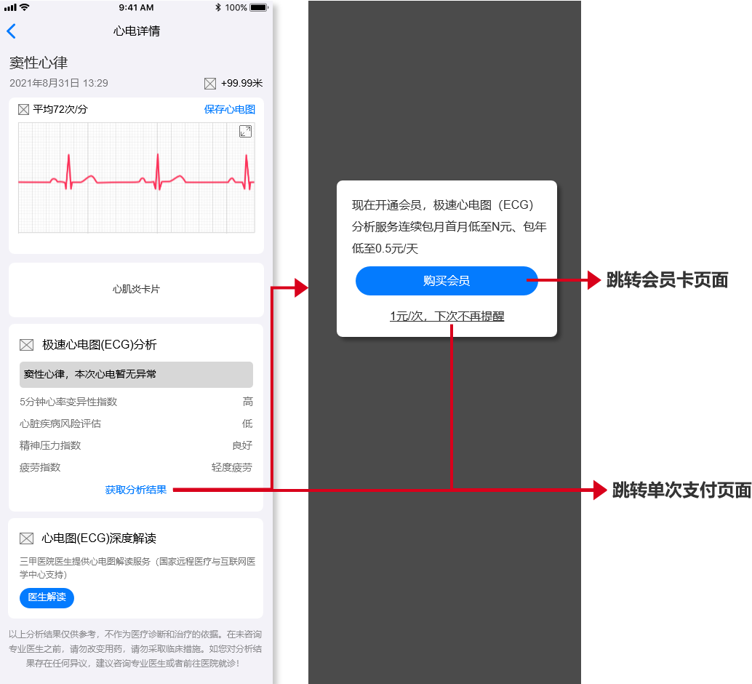

心电详情 - 体验卡权益
1、若当前用户存在有效的(在效期内且AI分析权益次数大于0) 体验卡权益，则需用户手动核销使用；
2、点击【获取分析结果】按钮，展示【购买会员】和【体验卡权益】按钮；
3、点击【体验卡权益】按钮，展示剩余次数，无需拉起支付页，自动核销，跳转详情页；
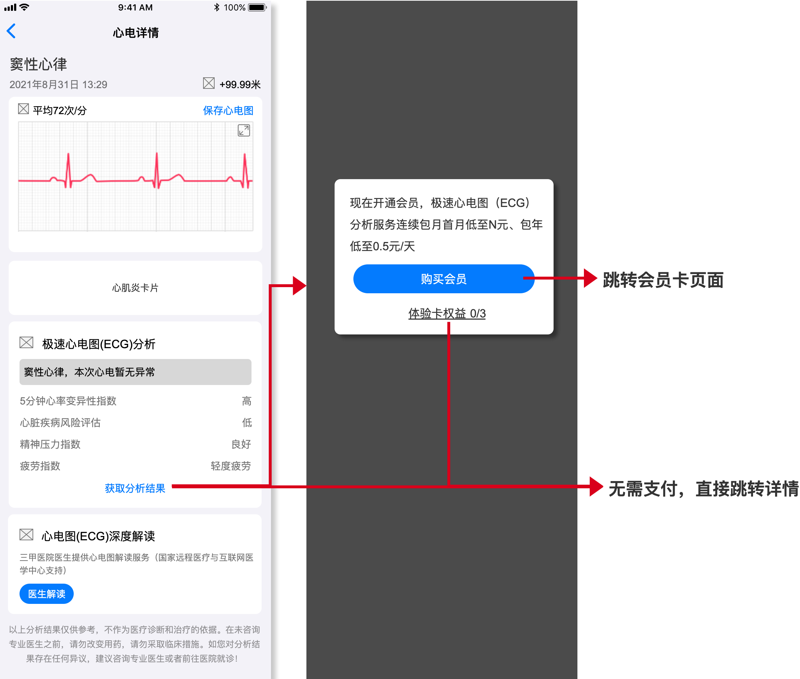

心电详情 - 年卡/连续包月权益
1、若当前用户存在有效的 连续包月/199包年权益，则在权益期间：
（1）新产生的数据（数据测量时间在权益效期内）自动核销AI权益，并标记为已分析；
（2）历史数据不做处理，用户手动点击查看详情后才核销权益；
（3）生效期间，所有数据，右上方文案显示“会员专享”，按钮文案【查看详情】；
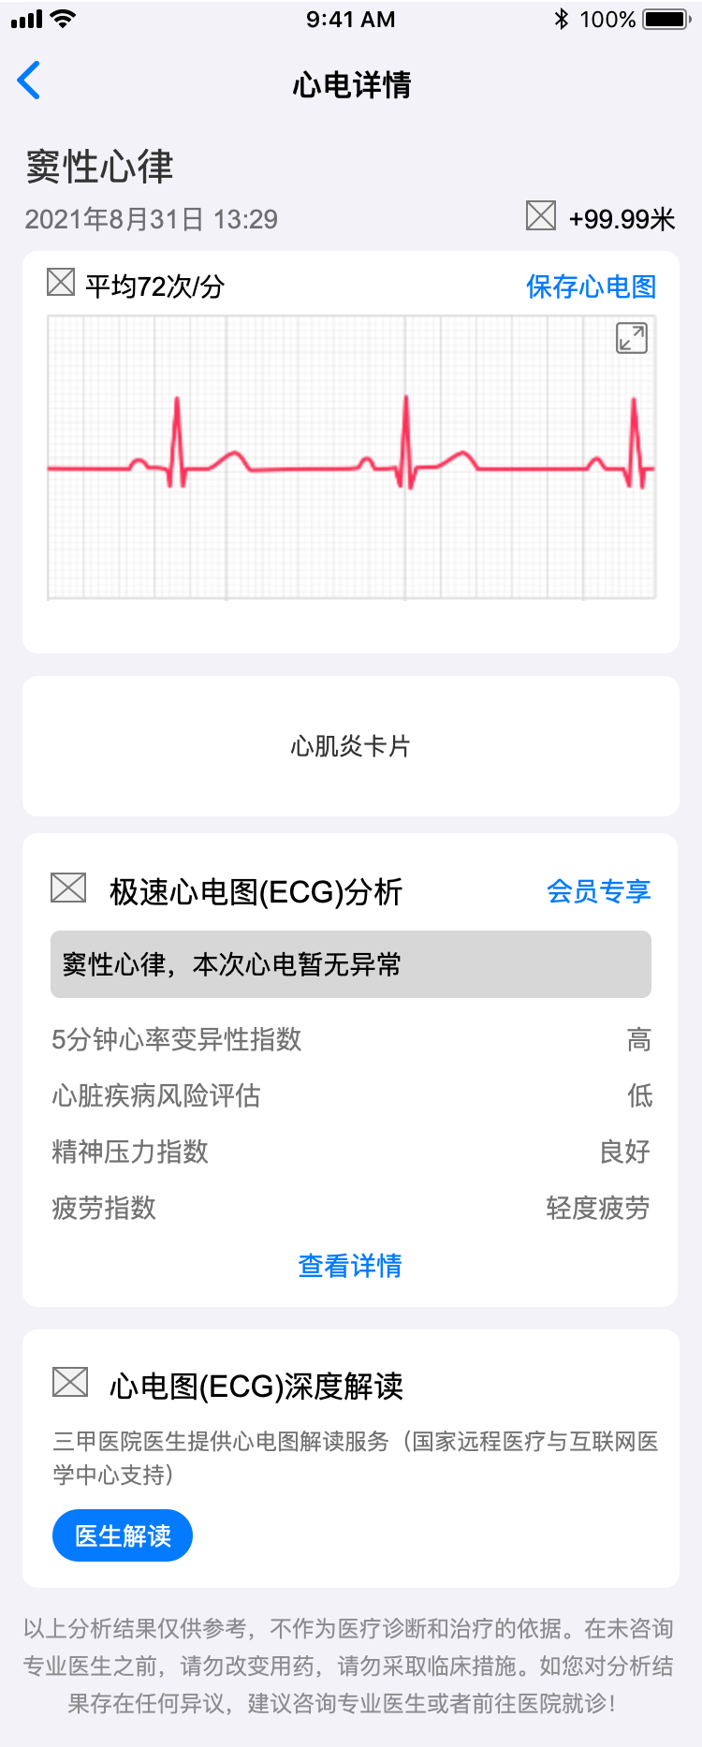

我的
1、新增会员卡入口，点击跳转会员卡页面：
（1）若用户不存在有效的权益，则文案显示“心电分析包月9元起，去开通>”；
（2）若用户仅存在有效的体验卡权益，则文案显示“体验卡剩余n次”；
（3）若用户存在有效的连续包月权益且续订中，则文案显示“权益生效中”；
（4）若用户存在有效的连续包月权益但已取消续订 或 包年权益，则文案显示“权益剩余天数”；
